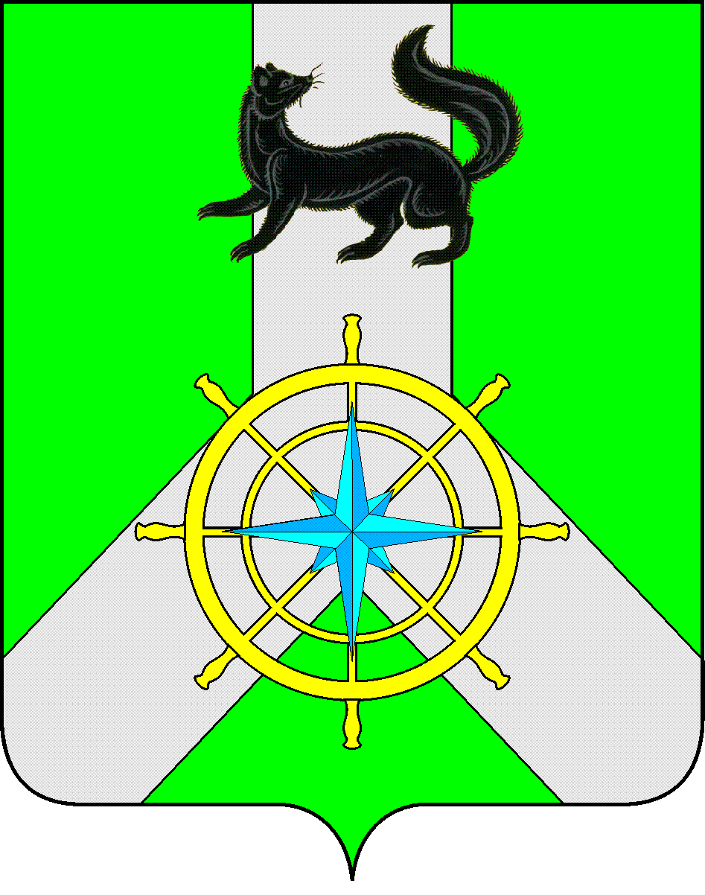
Р О С С И Й С К А Я Ф Е Д Е Р А Ц И Я
И Р К У Т С К А Я О Б Л А С Т Ь
К И Р Е Н С К И Й М У Н И Ц И П А Л Ь Н Ы Й Р А Й О Н

А Д М И Н И С Т Р А Ц И Я
П О С Т А Н О В Л Е Н И Е

от 10 сентября 2021 г. |  | № 571
 | г. Киренск

В целях приведения муниципальных правовых актов в соответствие с действующим федеральным законодательством, руководствуясь Федеральным закона от 06.10.2003 №131-ФЗ «Об общих принципах организации местного самоуправления в Российской Федерации», Федеральным законом от 02.03.2007 №25-ФЗ «О муниципальной службе в Российской Федерации», ст. 39, 55 Устава муниципального образования Киренский район, администрация Киренского муниципального района,

ПОСТАНОВЛЯЕТ:

1. Отменить постановление администрации Киренского муниципального района от 10.11.2008 года №391 «Об утверждении Положения о порядке организации и проведения повышения квалификации муниципальных служащих администрации Киренского муниципального района».
2. Отменить постановление администрации Киренского муниципального района от 06.03.2007 года №94 «Об утверждении Положения о порядке организации и проведения переподготовки и повышения квалификации муниципальных служащих администрации Киренского муниципального района».
3. Настоящее постановление вступает в силу со дня его подписания и подлежит размещению на официальном сайте администрации Киренского муниципального район kirenskrn.irkobl.ru.
3. Контроль за исполнением постановления возложить на руководителя аппарата Суржину Н.А.

Мэр района К.В. Свистелин

СОГЛАСОВАНО:

Руководитель аппарата
Администрации Киренского муниципального района
Суржина Н.А.

Начальник правового отдела
администрации Киренского муниципального района
Чернина И.С.

Главный специалист по работе с кадрами
администрации Киренского муниципального района
Чернина И.С.

Подготовил:
Карелина Н.Г. – гл. специалист по правовым вопросам

